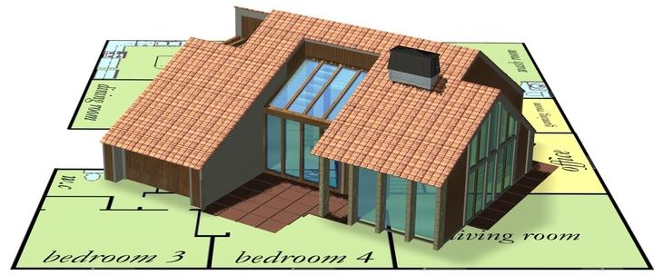
La maison bioclimatique
Introduction
101

Depuis un demi-siècle, l'homme a pris conscience que ses activités et son mode de vie pouvaient nuire à l'environnement. Ce n'est pourtant que depuis une vingtaine d'années qu'il s'en préoccupe réellement. Souvent pointés du doigt, les transports et l'industrie ne sont pas les seuls à générer de la pollution. Le logement a lui aussi sa part de responsabilité.

Votre travail durant la première partie de l'année va être de concevoir une maison bioclimatique, c'est-à-dire une maison qui utilise avantageusement le climat et l'environnement du lieu où elle est bâtie pour polluer le moins possible.

Afin de mener à bien votre mission, vous allez devoir :
- vous renseigner sur les différents types de maisons écologiques
- choisir les matériaux que vous allez utiliser
- dessiner les plans de la maison
- modéliser grâce à un modeleur volumique l'aspect extérieur de votre maison
- réaliser l'agencement intérieur du pavillon en utilisant un logiciel dédié
- réaliser la maquette à l'échelle 1/40e du pavillon
- rédiger un dossier qui présentera votre travail et justifiera tous vos choix.

Depuis un demi-siècle, l'homme a pris conscience que ses activités et son mode de vie pouvaient nuire à l'environnement. Ce n'est pourtant que depuis une vingtaine d'années qu'il s'en préoccupe réellement. Souvent pointés du doigt, les transports et l'industrie ne sont pas les seuls à générer de la pollution. Le logement a lui aussi sa part de responsabilité.

Votre travail durant la première partie de l'année va être de concevoir une maison bioclimatique, c'est-à-dire une maison qui utilise avantageusement le climat et l'environnement du lieu où elle est bâtie pour polluer le moins possible.

Afin de mener à bien votre mission, vous allez devoir :
- vous renseigner sur les différents types de maisons écologiques
- choisir les matériaux que vous allez utiliser
- dessiner les plans de la maison
- modéliser grâce à un modeleur volumique l'aspect extérieur de votre maison
- réaliser l'agencement intérieur du pavillon en utilisant un logiciel dédié
- réaliser la maquette à l'échelle 1/40e du pavillon
- rédiger un dossier qui présentera votre travail et justifiera tous vos choix.

La maison bioclimatique
Introduction
101

